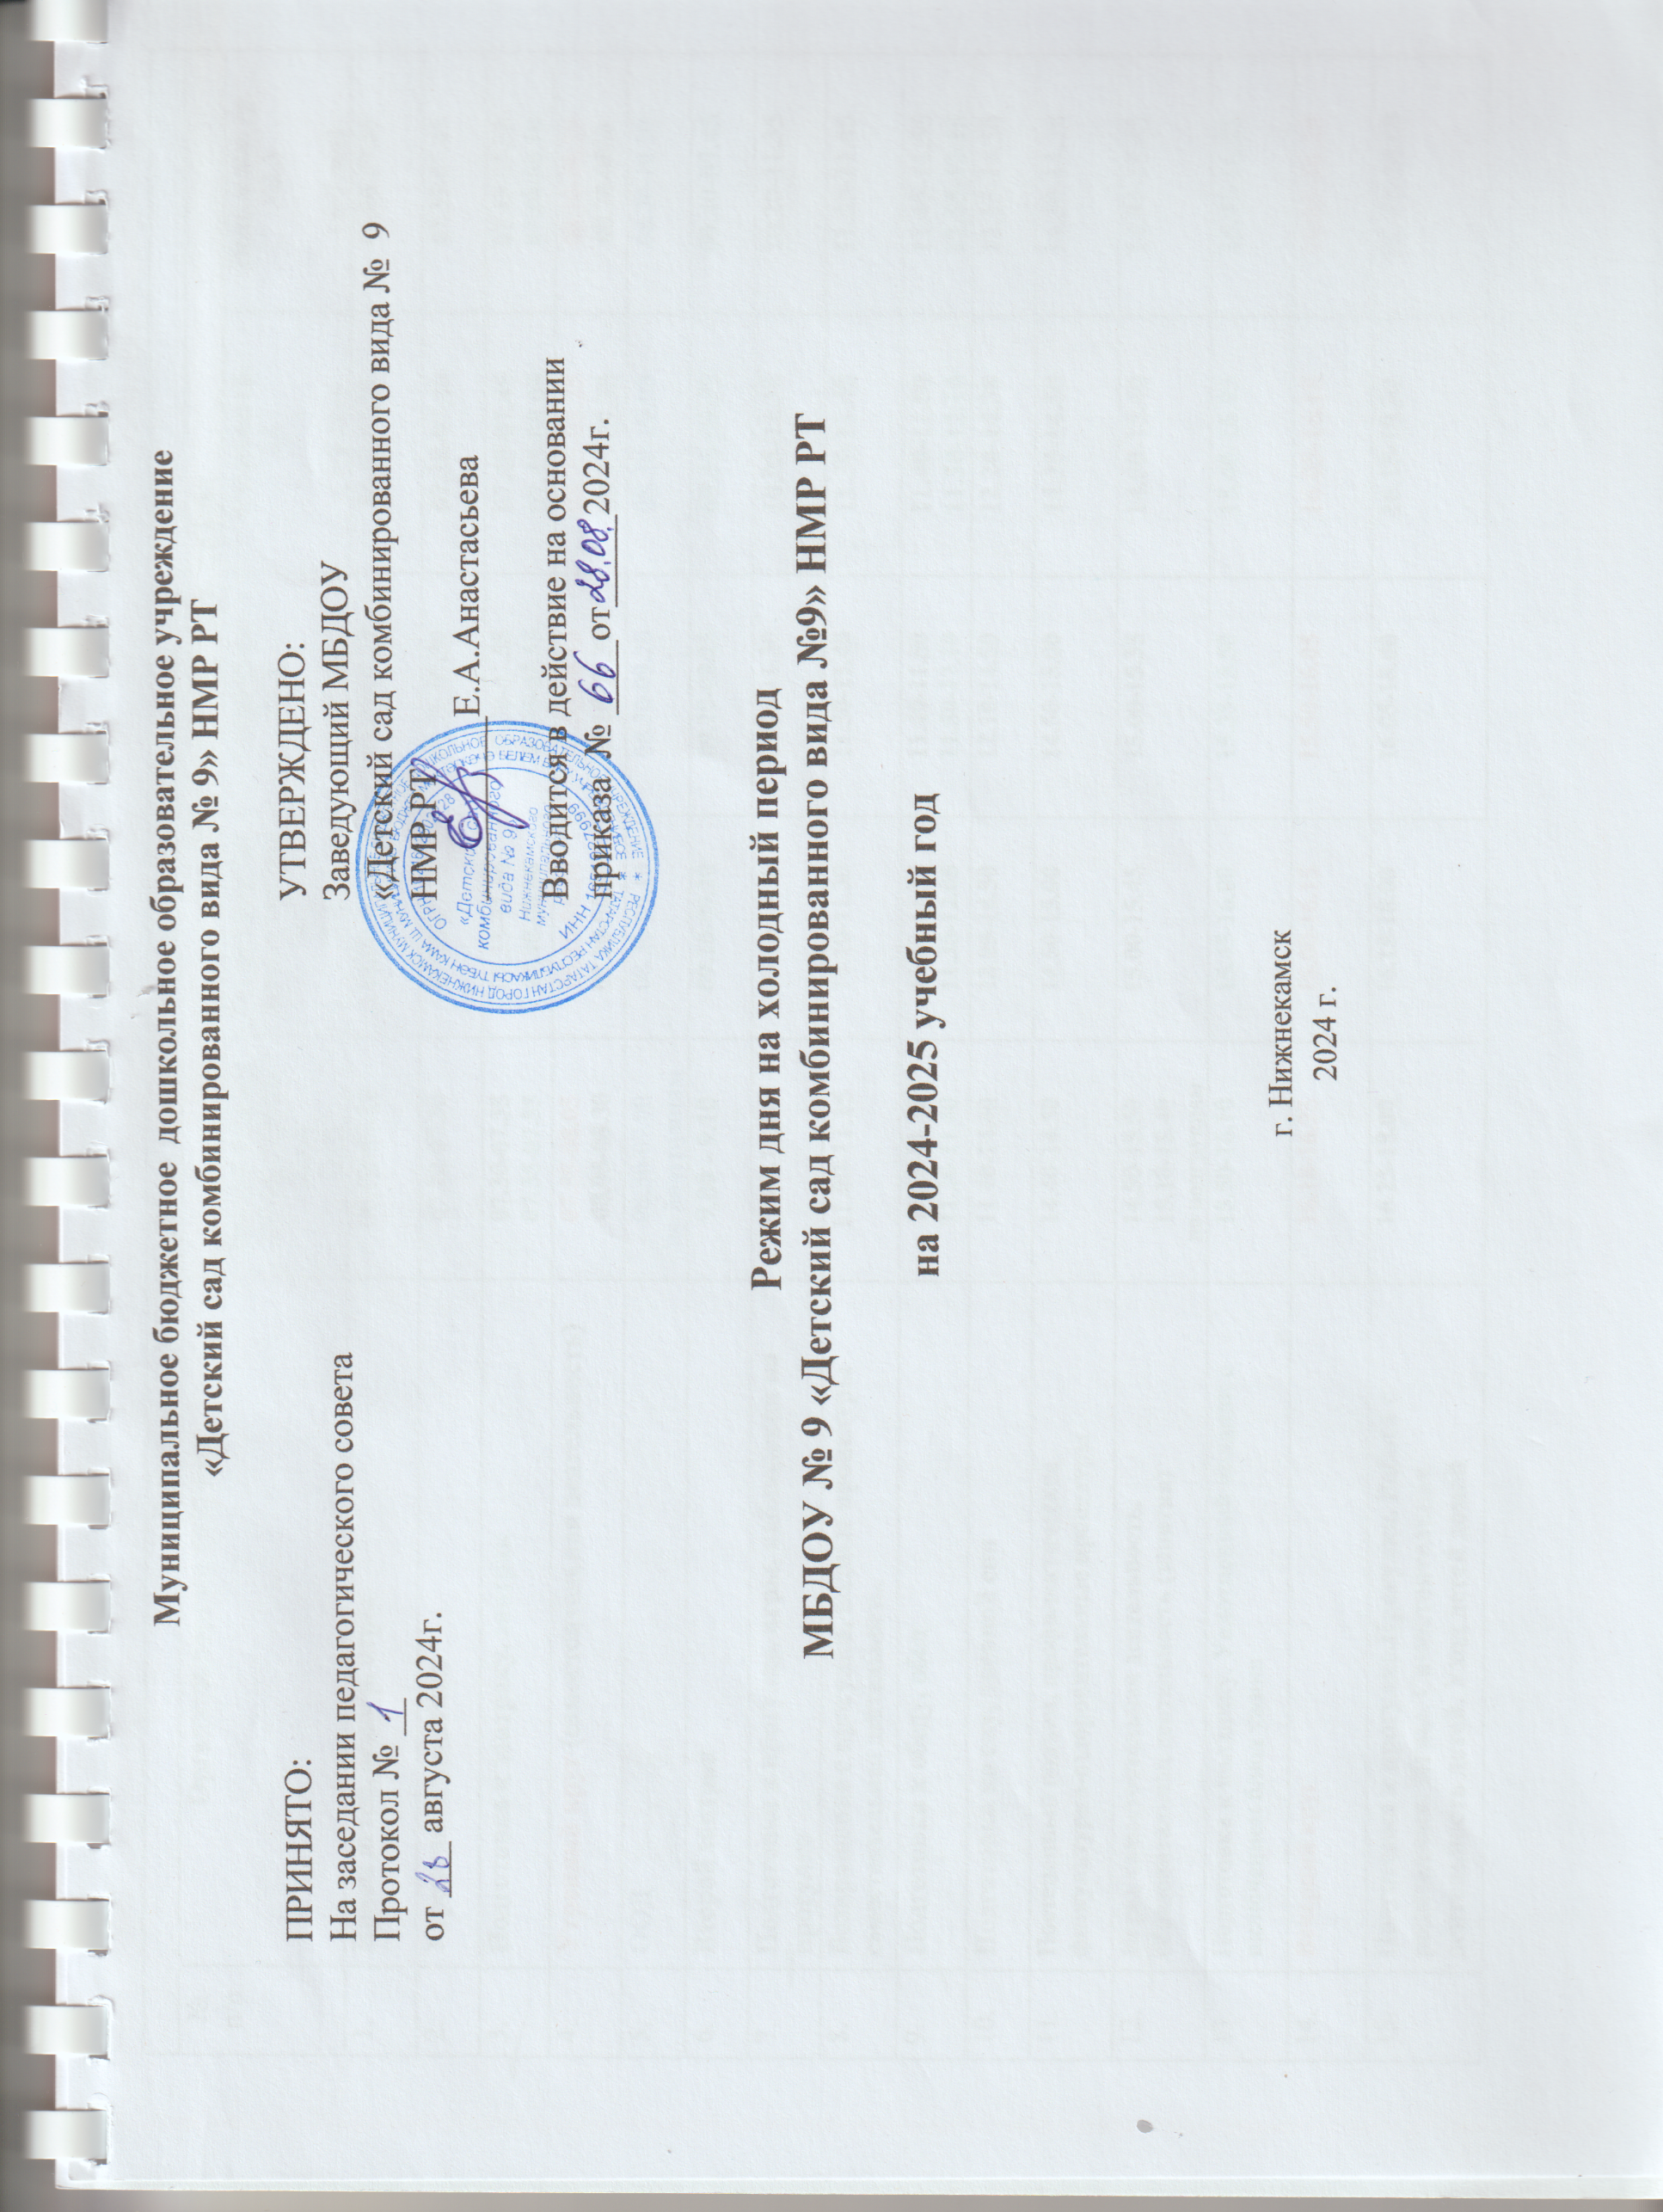

Режим дня МБДОУ №9 на холодный период в 2024-2025 учебном году
№ п/п | Организационные моменты | Возрастные периоды, группы
№ п/п | Организационные моменты | Ранний возраст  Iмлад. Группа №1,8  (1-3) | Ранний возраст  IIмлад. группа №7  (3-4) | Средняя гр.  № 5  ( 4-5 лет) | Старшая гр.  4,6  ( 5-6 лет) | Подг. к шк. гр.  №2,3  ( 6-7 лет)
 | Прием детей, осмотр, игры | 06.00-07.20 | 06.00-07.25 | 06.00-07.20 | 06.00-07.30 | 06.00-07.35
 | Утренняя гимнастика | 07.20-07.30 | 07.25-07.35 | 07.20-07.30 | 07.30-07.40 | 07.35-07.45
 | Подготовка к завтраку, завтрак | 07.30-07.35  07.35-07.55 | 07.35-07.40  07.40-08.00 | 07.30-07.35  07.35-07.55 | 07.40-07.45  07.45-08.05 | 07.45-07.50  07.50-08.10
 | Утренний круг (самостоятельная деятельность) | 07.55-08.05  08.05-08.30 | 08.10-08.20  08.20-08.30 | 07.55-08.10  08.10-08.30 | 08.05-08.25  08.25-08.30 | 08.10-08.20  08.20-0830
 | ООД | 08.30-09.00  по подгруппам | 08.30-09.10 | 08.30-09.20 | 08.30-10.05 | 08.30-10.20
 | Второй завтрак | 9.00 - 9.10 | 09.10-09.20 | 09.20-09.25 | 09.30-09.35 | 09.40-09.45
 | Подготовка к прогулке, игры, наблюдения на прогулке | 9.10-11.00 | 09.10-11.10 | 09.25-11.30 | 10.05-11.30 | 10.20-11.35
 | Возвращение с прогулки, водные процедуры  самостоятельная деятельность. | 11.00-11.15 | 11.10-11.30 | 11.30-11.40 | 11.30-11.40 | 11.35-11.45
 | Подготовка к обеду, обед | 11.15-11.20  11.20-11.40 | 11.30-11.35  11.35-12.05 | 11.40-11.50  11.50-12.10 | 11.40-11.50  11.50-12.10 | 11.45-11.55  11.55-12.15
 | Подготовка ко сну, дневной сон | 11.40-14.40 | 12.05-14.50 | 12.10-14.50 | 12.20-14.30 | 12.15-14.30
 | Постепенный подъем, профилактические физкультурно-оздоровительные процедуры | 14.40-14.50 | 14.50-15.00 | 14.50-15.00 | 14.30-14.50 | 14.30-14.50
 | Игры, самостоятельная деятельность,  образовательная деятельность (занятия) | 14.50-15.50  15.10-15.40  по подгруппам | 15.00-15.45 | 15.00-15.35 | 14.50-15.40 | 14.50-15.45
 | Подготовка к полднику. Уплотненный полдник с включением блюд ужина | 15.35-16.05 | 15.40-16.00 | 15.45-16.05 | 15.50-16.10 | 15.55-16.15
 | Вечерний круг | 16.05-16.25 | 16.00-16.15 | 16.05-16.15 | 16.10-16.20 | 16.15-16.25
 | Подготовка к прогулке.Прогулка. Работа с родителями. Игры. Самостоятельная деятельность детей. Уход детей домой | 16.25-18.00 | 16.15-18.00 | 16.55-18.00 | 16.20-18.00 | 16. 25-18.00

